Окружающий мир

Викторина
Сценарий подготовлен педагогом-организатором МОУ ДОД городской Центр дополнительного образования детей г. Обь - Сборщиковой Мариной Геннадьевной

Бесценна Российского лес краса,
Зеленое золото – наши леса,
Богатство лесов охраняй, карауль,
Внимательный зоркий зеленый патруль.

Дерево, цветок и птица
Не всегда умеют защититься.
Если будут уничтожены они,
На планете мы останемся одни.

Добрый день, дорогие друзья! Я рада приветствовать вас. Сегодня мы поговорим о природе. Скажите, ребята, что значит для вас окружающий мир? Какое ваше любимое время года? Какое животное? А растение? В жизни все прекрасно, все взаимосвязано. Мы с вами тоже являемся частью природы. Давайте никогда не будем забывать об этом.
- Прежде, чем мы начнем нашу игру, давайте дадим название командам и выберем капитана. У каждой команды должен быть свой девиз, который будет помогать им в течение игры, будет своеобразным талисманом.
- Вопросы для разминки.
- На самом дне, в траве густой проживает еж лесной. Кто он такой? (ЕРШ)
- Один льет, второй пьет, третий растет. (дождь, земля, растение)
- Без рук, без топоренка построена избенка. (гнездо)
- Летела птица не крылата, не перната, носик долгий, голос тонкий. Кто ее убьет, человеческую кровь прольет. (комар)
- Лежала под елками подушечка с иголками. Лежала, лежала, да побежала. (еж)
- Ему не спится днем и ночью. В любую щелочку проскочит. Зимой – холодный, теплый – летом, торопится куда-то …(ветер)
- Дышит, растет, а ходить не может. (лес)
- Стоит Ерошка на одной ножке. Его ищут, а он ни гу-гу. ( гриб)
- Что не сеяно родится? (трава)
- От неба до земли волосы распущены по ветру. (Дождь)
- Через поля, через луга встает нарядная дуга. (радуга)
- Синенька шубенка весь мир покрыла. (небо)
- Скатерть бела весь свет одела. (снег)
- Какой это мастер на стекла нанес и листья, и травы и, и заросли роз? (мороз)
- Мостится мост без досок, без топора, без клина. (лед на реке)
- Два брата в воду глядятся, ввек не сойдутся. (берега)
- Что выше леса, что краше света? (красное солнышко0
- Сестра к брату в гости идет, а он от сестры прячется. (день и ночь)
- Пришла без красок и без кисти, а разукрасила все листья. (осень)
- Молчуна перемолчит, крикуна перекричит. (эхо)
- Сам алый сахарный, кафтан зеленый бархатный. (арбуз)
- Сто одежек и все без застежек. (капуста)
- Сидит баба на грядках, вся в заплатках. Кто ее раздевает, тот слезы проливает. (лук)
- В темной избушки ткут холсты старушки. (пчелы)
- Буриме.
_______________________________растения
_______________________________селения
______________________________избушек
_____________________________завитушек
____________________________поля
___________________________земля

- Кроссворд.
По горизонтали: 1. Метод для исследования взаимоотношений в экосистемах. 2. Абиотический фактор. 3. Состояние длительного покоя у животных. 6. Реакция организмов на продолжительность дня. 11. Комплекс мелких взвешенных в воде организмов. 12. Этаж леса. 14. Рыба. 15. Микроорганизм — разрушитель органических остатков. 16. Физиологический процесс остановка развития, вызванная низкой температурой. 17. Вид цапель, занесенный в Красную книгу.
20. Организм, синтезирующий органические вещества из неорганических соединений. 22. Биогеоценоз. 23. Комплекс мероприятий, направленных на сохранение того или иного вида. 26. Выделение на основе каких-либо признаков. 27. Сложившаяся в процессе эволюционного развития совокупность растений и животных, населяющих одну территорию и взаимно влияющих друг на друга. 28. Разрушение поверхностного слоя. 29. Фактор среды, образующий атмосферу. 30. Минеральная подкормка для растений. 31. Факторы, вызывающие изменения генотипа.
По вертикали: 1. Наука о закономерностях взаимоотношений организмов между собой и со средой обитания. 3. Абиотический фактор. 4. Годичный цикл роста и развития. 5. Способность организмов выносить отклонение факторов среды от оптимальных условий. 7. Одно из мероприятий для управления численностью популяций. 8. Охраняемая территория, на которой сильно ограничена охота и использование природных ресурсов. 9. Организм, питающийся готовыми органическими веществами, не паразит. 10. Органическое вещество почвы, образующееся в результате разложения растительных и животных остатков. 13. Ученый-биолог, изучающий закономерности и периодичность явлений в природе в связи со сменой времен года. 18. Общее количество органического вещества всей совокупности особей с заключенной в нем энергией. 19. Мероприятие по регуляции численности животных. 21. Замкнутый цикл процессов и явлений. 23. Комплекс мероприятий по сбору, транспортировке и обезвреживанию отбросов. 24. Временное состояние организма, при котором все жизненные процессы замедлены до минимума и отсутствуют все видимые признаки жизни. 25. Территория, занимаемая определенным видом растений или животных.
Ответы
По горизонтали: 1. Эксперимент. 2. Вода. 3. Спячка. 6. Фотопериодизм. 11. Планктон. 12. Ярус. 14. Язь. 15. Редуцент. 16. Покой. 17. Ибис. 20. Автотроф. 22. Дубрава. 23. Охрана. 26. Отбор. 27. Биоценоз. 28. Эрозия. 29. Воздух. 30. Азот. 31. Мутагены.

По вертикали: 1. Экология. 3. Свет. 4. Ритм. 5. Толерантность. 7. Отлов. 8. Заказник. 9. Сапрофаг. 10. Гумус. 13. Фенолог. 18. Биомасса. 19. Отстрел. 21. Круговорот. 23. Очистка. 24. Анабиоз. 25. Ареал.

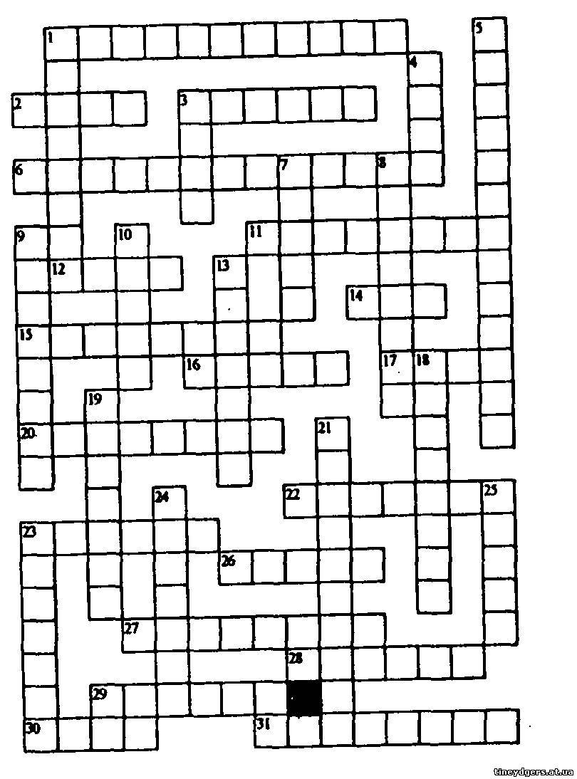

- Конкурс капитанов. Человек издревле владел искусством подражания. Он копировал повадки животных и это помогало ему в охоте. При этом человек повторял шаги, прыжки и голосовые звуки разных живых существ. Он наделял этих существ эмоциями, чувствами, характерами – всем тем, чем обладал он сам. В результате, изображаемые человеком звери получались более эмоциональными, чем они были на самом деле. Попробуйте, подобно нашим предкам изобразить:
- Встревоженного кота,
- Грустного пингвина,
- Встревоженного кролика,
- Хмурого орла,
- Разгневанного поросенка
- Вопросы
  - Почему весной не бьют пушных зверей? (весной пушные звери линяют. Производят детенышей)
  - Слепыми или зрячими рождаются зайчата? (зрячими)
  - Куда зайцу бежать удобнее: с горы или в гору? ( в гору, так как передние ноги короче задних)
  - Какой страшный хищный зверь падок до малины? (медведь)
  - Тощим или жирным ложится медведь в берлогу? (жирным)
  - Почему испугавшись чего-нибудь лошадь начинает фыркать? (лошадь имеет очень чуткое обоняние, очищая нос, может почувствовать опасность)
  - Умеют ли слоны плавать? (да)
  - У какого животного детеныши рождаются осенью? (у зайца)
  - Одинаковы ли глаза у кошки днем и ночью? (нет. Днем зрачки маленькие, а ночью - широкие)
  - Всегда ли рак движется назад? (нет. Плавает всегда назад, а за пищей – вперед.)

- Песни о природе
Какая команда вспомнит наибольшее количество песен о природе в течение 5 минут.

